**Obecně závazná vyhláška města Rousínova**

**Požární řád obce**

|  |  |
| --- | --- |
| Zpracoval: | odbor tajemníka MěÚ Rousínov |
| Pověřenec pro ochranu osobních údajů: | Jitka Grecová |

Zastupitelstvo města Rousínova se na svém zasedání dne 11.09.2024 usnesením č. 12/20/24Z usneslo vydat podle ustanovení § 29 odst. 1 písm. o) bod 1. zákona č. 133/1985 Sb., o požární ochraně, ve znění pozdějších předpisů, a v souladu s § 10 písm. d) a § 84 odst. 2 písm. h) zákona č. 128/2000 Sb., o obcích (obecní zřízení), ve znění pozdějších předpisů tuto obecně závaznou vyhlášku (dále jen „vyhláška“):

**Čl. 1**

**Úvodní ustanovení**

1. Tato vyhláška upravuje organizaci a zásady zabezpečení požární ochrany ve městě Rousínově (dále jen „město“).
2. Při zabezpečování požární ochrany spolupracuje město zejména s hasičským záchranným sborem kraje, občanskými sdruženími a obecně prospěšnými společnostmi působícími na úseku požární ochrany.

**Čl. 2**

**Vymezení činnosti osob, pověřených zabezpečováním**

**požární ochrany ve městě**

1. Ochrana životů, zdraví a majetku občanů před požáry, živelními pohromami a jinými mimořádnými událostmi na území města je zajištěna jednotkou sboru dobrovolných hasičů města (dále jen „JSDH“) podle čl. 5 této vyhlášky a dále jednotkami požární ochrany uvedenými v příloze č. 1 této vyhlášky.
2. K zabezpečení úkolů na úseku požární ochrany byly na základě usnesení zastupitelstva města dále pověřeny tyto orgány města:
3. zastupitelstvo města - projednáním stavu požární ochrany v  obci minimálně 1 x za 12 měsíců nebo vždy po závažné mimořádné události mající vztah k zajištění požární ochrany ve městě,
4. starosta - zabezpečováním pravidelných kontrol dodržování předpisů a plnění povinností města na úseku požární ochrany vyplývajících z její samostatné působnosti, a to minimálně 1 x za 12 měsíců.

**Čl. 3**

**Podmínky požární bezpečnosti při činnostech, v objektech nebo v době zvýšeného nebezpečí vzniku požáru se zřetelem na místní podmínky**

1. Za činnosti, při kterých hrozí zvýšené nebezpečí vzniku požáru, se podle místních podmínek považuje:
2. konání veřejnosti přístupných kulturních a sportovních akcí na veřejných prostranstvích, při nichž dochází k manipulaci s otevřeným ohněm a na něž se nevztahují povinnosti uvedené v § 6 zákona č. 133/1985 Sb., o požární ochraně ani v právním předpisu kraje[1] či města[2] vydanému k zabezpečení požární ochrany při akcích, kterých se zúčastňuje větší počet osob.

Pořadatel akce je povinen konání akce nahlásit min. 2 pracovní dny před jejím započetím na Městský úřad Rousínov, Sušilovo nám. 84/56, Rousínov a na operační středisko Hasičského záchranného sboru jihomoravského kraje. Je-li pořadatelem právnická osoba či fyzická osoba podnikající, je její povinností zřídit preventivní požární hlídku[3].

**Čl. 4**

**Způsob nepřetržitého zabezpečení požární ochrany**

1. Přijetí ohlášení požáru, živelní pohromy či jiné mimořádné události na území města je zabezpečeno systémem ohlašoven požárů uvedených v čl. 7.
2. Ochrana životů, zdraví a majetku občanů před požáry, živelními pohromami a jinými mimořádnými událostmi na území města je zabezpečena jednotkou požární ochrany uvedenou v čl. 5 a v příloze č. 1 vyhlášky.

**Čl. 5**

**Jednotky sboru dobrovolných hasičů města, kategorie, početní stav a vybavení**

1. Město zřídilo JSDH, jejíž kategorie, početní stav a vybavení jsou uvedeny v příloze č. 2 vyhlášky.
2. Členové JSDH se při vyhlášení požárního poplachu dostaví ve stanoveném čase do hasičské stanice na ulici Skálova 493/4, anebo na jiné místo, stanovené velitelem JSDH.

**Čl. 6**

**Přehled o zdrojích vody pro hašení požárů a podmínky jejich trvalé použitelnosti**

1. Vlastník nebo uživatel zdrojů vody pro hašení požárů je povinen tyto udržovat v takovém stavu, aby bylo umožněno použití požární techniky a čerpání vody pro hašení požárů[4].
2. Zdroje vody pro hašení požárů jsou stanoveny v nařízení kraje[5]. Zdroje vody pro hašení požárů na území města jsou uvedeny v příloze č. 4 a 5 vyhlášky.
3. Město Rousínov nad rámec nařízení kraje nestanovilo další zdroje vody pro hašení požárů.

**Čl. 7**

**Kontakty a místo, kde lze hlásit požár**

Na území města je možno ohlásit požár či jinou mimořádnou událost na tyto čísla:

1. na tel. čísle 150.
2. na tel. čísle 777 681 605 - Vlastimil Marišler, velitel JSDH.

Požár lze také v krajním případě oznámit spuštěním sirény – po rozbití tabulky zmáčknutím knoflíku. Toto místo je vedle vstupních dveří do městského úřadu.

**Čl. 8**

**Způsob vyhlášení požárního poplachu ve městě**

Vyhlášení požárního poplachu ve městě se provádí:

1. signálem „POŽÁRNÍ POPLACH”, který je vyhlašován přerušovaným tónem sirény po dobu jedné minuty (25 sec. tón – 10 sec. pauza – 25 sec. tón) nebo
2. v případě poruchy technických zařízení pro vyhlášení požárního poplachu se požární poplach ve městě předává členům JSDH pomocí sítě mobilních operátorů.

**Čl. 9**

**Seznam sil a prostředků jednotek požární ochrany**

Seznam sil a prostředků jednotek požární ochrany podle výpisu požárního poplachového plánu vydaného nařízením Jihomoravského kraje je proveden v Seznamu ostatních složek IZS. Tento seznam je veřejný a vede jej Hasičský záchranný sbor. Kategorie, početní stav a vybavení požární technikou JSDH Rousínov je uvedeno v příloze č. 2 této OZV. Předurčenost jednotek požární ochrany k zásahu se stupni požárního poplachu je uveden v příloze č. 1 této OZV.

**Čl. 10**

**Zrušovací ustanovení**

Zrušuje se obecně závazná vyhláška č. 1/2019 Požární řád obce ze dne 26. 06. 2019.

**Čl. 11**

**Účinnost**

Tato vyhláška nabývá účinnosti patnáctým dnem po dni vyhlášení.

…...................................... …...................................

Zdeněk Šedý v.r. Ing. Jiří Lukášek v.r.

místostarosta starosta

PŘÍLOHY:

Příloha č. 1 Seznam sil a prostředků jednotek požární ochrany podle požárního poplachového plánu kraje

Příloha č. 2 Požární technika a věcné prostředky požární ochrany JSDH města Rousínova

Příloha č. 3 Důležité telefonní kontakty

Příloha č. 4 Seznam hydrantové sítě

Příloha č. 5 Mapa hydrantové sítě

**Příloha č. 1**

Seznam sil a prostředků jednotek požární ochrany podle požárního poplachového plánu jihomoravského kraje

1. Seznam sil a prostředků jednotek požární ochrany pro první stupeň poplachu obdrží ohlašovny požárů obce a právnické osoby a podnikající fyzické osoby, které zřizují jednotku požární ochrany.
2. V případě vzniku požárů nebo jiné mimořádné události jsou pro poskytnutí pomoci v katastru města a jeho místních částech určeny podle I. stupně požárního poplachu následující jednotky požární ochrany:

**Předurčenost jednotek požární ochrany k zásahu**

**se stupni požárního poplachu**

pro město Rousínov

|  |  |  |  |  |  |  |
| --- | --- | --- | --- | --- | --- | --- |
| **Obec** | **1.stupeň** | **kat.** | **2.stupeň** | **kat.** | **3.stupeň** | **kat.** |
| **Rousínov** | JSDH Rousínov | III | PS Vyškov | I | PS Líšeň | I |
|  | PS Slavkov | I | JSDH Slavkov | III | JSDH Račice | III |
|  | PS Pozořice | I | JSDH Pozořice | III | JSDH Vyškov | III |
|  | JSDH  Vin.Šumice | III | JSDH Luleč | III | JSDH Křenovice | III |
|  |  |  | PS Bučovice | I | JSDH Bučovice | III |
|  |  |  | JSDH Drnovice | III |  |  |

pro m. č. Čechyně

|  |  |  |  |  |  |  |
| --- | --- | --- | --- | --- | --- | --- |
| **Obec** | **1. stupeň** | **kat.** | **2. stupeň** | **kat.** | **3. stupeň** | **kat.** |
| **Čechyně** | JSDH Rousínov | III | JSDH Vin. Šumice | III | JSDH Vyškov | III |
|  | PS Slavkov | I | PS Bučovice | I | JSDH Křenovice | III |
|  | PS Pozořice | I | JSDH Luleč | III | PS Líšeň | I |
|  | PS Vyškov | I | JSDH Slavkov | III | JSDH Bučovice | III |
|  |  |  | JSDH Drnovice | III | JSDH Šlapanice | III |
|  |  |  | JSDH Račice | III |  |  |

pro m. č. - Kroužek

|  |  |  |  |  |  |  |
| --- | --- | --- | --- | --- | --- | --- |
| **Obec** | **1. stupeň** | **kat.** | **2.stupeň** | **kat.** | **3.stupeň** | **kat.** |
| **Kroužek** | JSDH Rousínov | III | JSDH Slavkov | III | JSDH Drnovice | III |
|  | PS Slavkov | I | JSDH Pozořice | III | JSDH Račice | III |
|  | PS Pozořice | I | PS Vyškov | I | PS Líšeň | I |
|  | JSDH  Vin. Šumice | III | JSDH Luleč | III | JSDH Vyškov | III |
|  |  |  | PS Bučovice | I | JSDH Bučovice |  |
|  |  |  | JSDH Křenovice | III |  |  |

pro m. č. Královopolské Vážany

|  |  |  |  |  |  |  |
| --- | --- | --- | --- | --- | --- | --- |
| **Obec** | **1.stupeň** | **kat.** | **2.stupeň** | **kat.** | **3.stupeň** | **kat.** |
| **Králov. Vážany** | PS Pozořice | I | JSDH Luleč | III | PS Líšeň | I |
|  | JSDH Rousínov | III | JSDH Slavkov | III | JSDH Šlapanice | III |
|  | JSDH  Vin. Šumice | III | PS Vyškov | I | JSDH Vyškov | III |
|  | PS Slavkov | I | JSDH Drnovice | III | JSDH Křenovice | III |
|  |  |  | PS Bučovice | I | JSDH Olšany | V |
|  |  |  | JSDH Račice | III |  |  |

pro m. č. Vítovice

|  |  |  |  |  |  |  |
| --- | --- | --- | --- | --- | --- | --- |
| **Obec** | **1.stupeň** | **kat.** | **2.stupeň** | **kat.** | **3.stupeň** | **Kat.** |
| **Vítovice** | PS Pozořice | I | JSDH Luleč | III | JSDH Šlapanice | III |
|  | JSDH  Rousínov | III | PS Slavkov | I | JSDH Křenovice | III |
|  | JSDH  Vin. Šumice | III | JSDH Slavkov | III | JSDH Vyškov | III |
|  | JSDH Pozořice | III | JSDH Drnovice | III | PS Bučovice | I |
|  |  |  | JSDH Račice | III | JSDH  Hostěrádky - Rešov | III |
|  |  |  | PS Vyškov | I |  |  |

Pozn.:

JPO – jednotka požární ochrany (příloha k zákonu o požární ochraně),

JSDH – jednotka sboru dobrovolných hasičů.

**Příloha č. 2**

Požární technika a věcné prostředky požární ochrany JSDH města Rousínova

Tabulka č. 1:

|  |  |  |  |
| --- | --- | --- | --- |
| Dislokace JPO | Kategorie JPO | Počet členů | Minimální počet členů v pohotovosti |
| Rousínov, Sušilovo náměstí 84/56 | JPO III/1 | 21 | 1 + 3 |

Tabulka č. 2

|  |  |  |
| --- | --- | --- |
| Č. | Požární technika a věcné prostředky PO | Počet |
| 1 | CAS 20/4000/240 T815-2 | 1 |
| 2 | CAS K27/1800/100 DENNIS RAPIER | 1 |
| 3 | DA L1Z FORD TRANZIT | 1 |
| 4 | Nákladní přívěs AGADOS pro přepravu nafukovacího člunu | 1 |
| 5 | Nafukovací člun POKER HD 380 | 1 |
| 6 | Nákladní přívěs valníkový s plachtou HUMBAUR | 1 |
| 7 | Dýchací technika – Dräger PA90 | 4 |
| 8 | Dýchací technika – Auer BD96, AirMaxx | 2/4 |
| 9 | Hydraulické vyprošťovací zařízení Lukas, Weber | 1/1 |
| 10 | Vysokotlaké zvedací vaky | 5 |
| 11 | Čerpadla na vodu | 7 |
| 12 | Motorová řetězová pila | 5 |
| 13 | Motorová pila rozbrušovací | 2 |
| 14 | Elektrocentrála přenosná | 3 |

**Legenda:**

JPO *jednotka požární ochrany.*

Kategorie JPO III *kategorie jednotky požární ochrany dle zařazení v plošném pokrytí území* *kraje jednotkami požární ochrany*.

Pozn.:

CAS – cisternová automobilová stříkačka,

DA – dopravní automobil.

**Příloha č. 3**

**Důležitá telefonní čísla:**

Městský úřad Rousínov 517 324 820

Ing. Jiří Lukášek, starosta města 517 324 825

Mob. 732 319 065

Zdeněk Šedý, místostarosta města 517 324 835

Mob. 773 114 857

Jednotka sboru dobrovolných hasičů Rousínov Mob. 777 681 605

Hasičský záchranný sbor JMK ,Vyškov [950 641 102](tel:+420%20950%20641%20102)

Jan Brtník, vedoucí MS 517 324 837

Mob. 778 956 501

Policie 158

Záchranná služba 155

Pohotovostní linka - plyn 1239

Pohotovostní linka - elektřina 800 850 860

Vodovody a kanalizace a.s., Vyškov 517 324 930

Městský úřad Vyškov 517 301 111

**Příloha č. 4**

**Seznam hydrantové sítě**





**Příloha č. 5**

**Mapa hydrantové sítě**

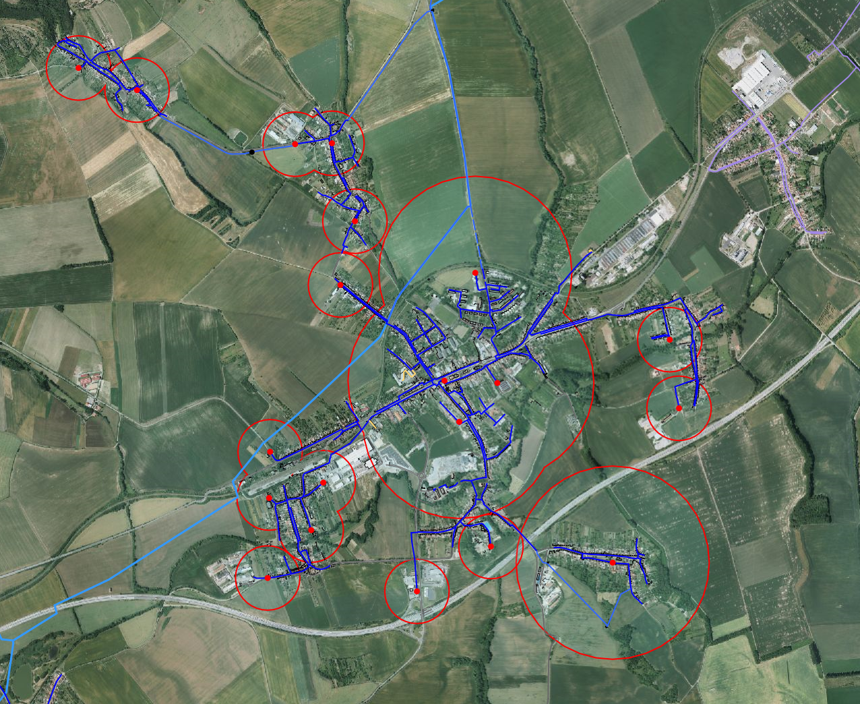

1. § 27 odst. 2 písm. b) bod 5 zákona o požární ochraně
2. § 29 odst. 1 písm. o) bod 2 zákona o požární ochraně
3. § 13 odst. 1 písm. b) zákona o požární ochraně
4. § 7 odst. 1 zákona o požární ochraně
5. nařízení jihomoravského kraje č. 16/2012 ze dne 04.10.2012